无锡市前洲中学2016届九年级上学期10月教学质量检测物理试题及答案
2015.10
命题人：许燕玲 审核人：古敏
注意事项：1.答案一律写在答卷上，写在试卷上无效。
2.请按照题号顺序在各题目的答题区域内作答，超出答题区域书写的答案无效；
在草稿纸、试卷上答题无效。
3.本学科考试时间为80分钟，满分为80分。
4.本卷g取10N/kg
一、选择题（每题2分，计24分）
1．如图所示的生活用具中，使用时属于省力杠杆的是（ ▲ ）
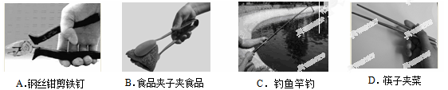
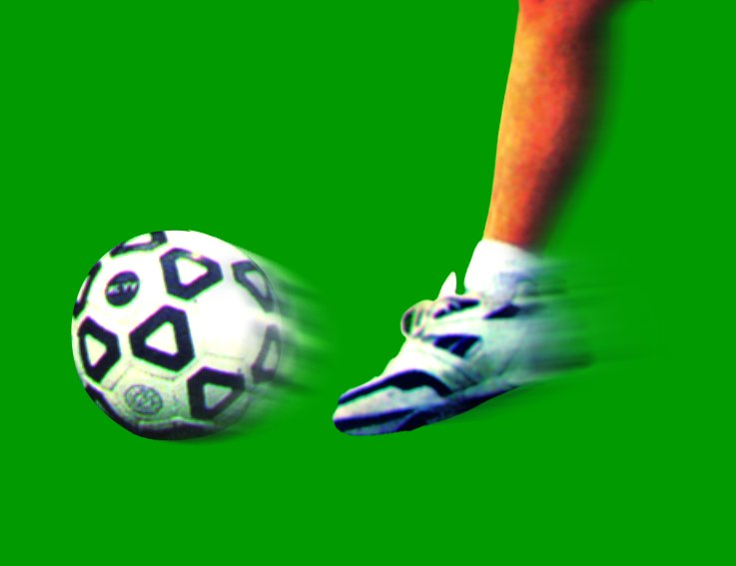
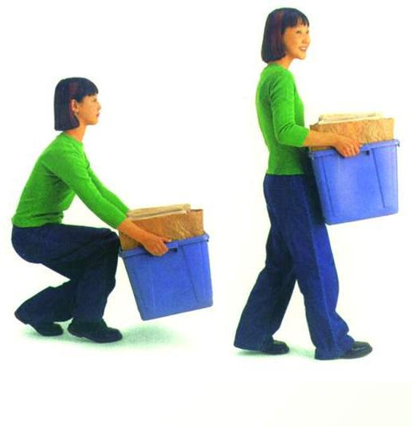
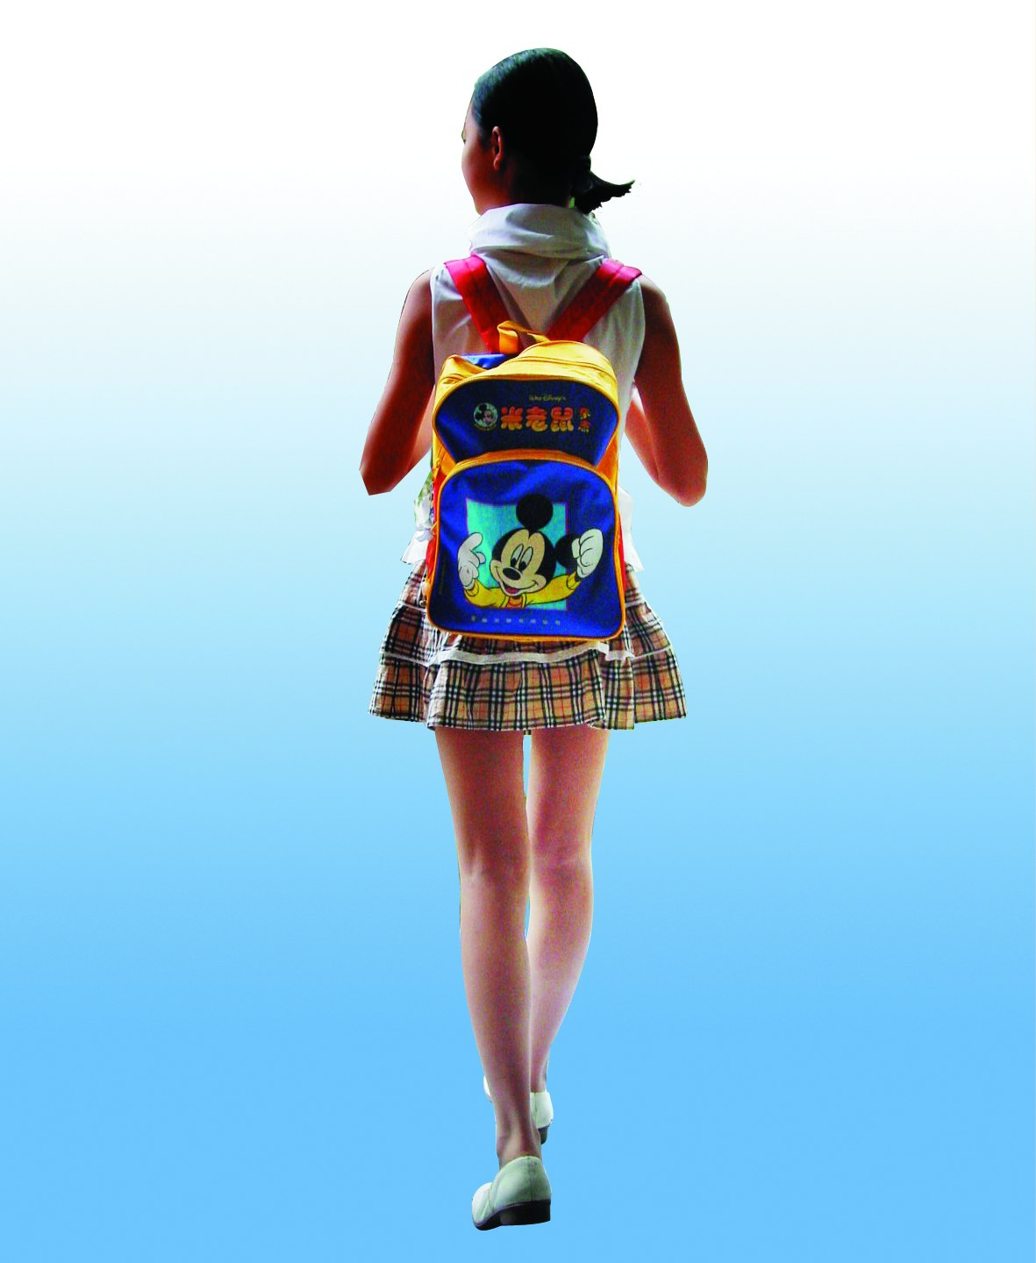
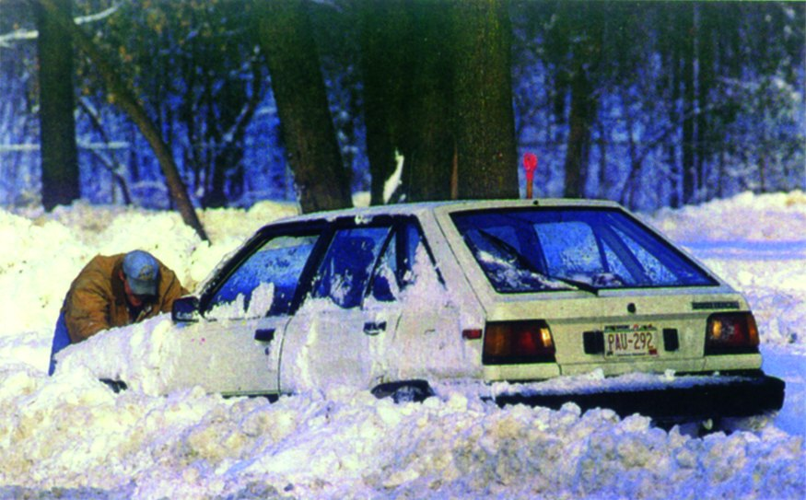
2．如图所示的四种情景中，人对物体做功的是：（ ▲ ）
A．把箱子搬起来
B．司机推车未动
C．背着书包在水平路面匀速行走
D．足球离开脚，在草地上滚动的过程中

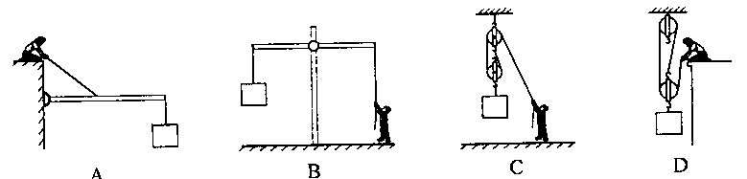
3．如下图所示的四种机械提起同一重物，不计机械自重和摩擦，最省力的是（ ▲ ）

4．一名普通中学生从地上拿起一个鸡蛋，并把它缓缓举过头顶，此过程中他对鸡蛋做的功约为（ ▲ ） A. 0.l J B. I J C. 10 J D. 100 J
5．跳远运动的几个阶段如图所示，则运动员（ ▲ ）
最高点
助跑
起跳
A．助跑阶段机械能不变
B．起跳时机械能为零
C．经过最高点时动能最大

D．经过最高点时重力势能最大

6．关于温度、热量和内能，下列说法中正确的是（ ▲ ）
A．温度高的物体内能一定大，温度低的物体内能一定小
B．物体的内能与温度有关，只要温度不变，物体的内能就一定不变
C．内能小的物体也可能将热量传给内能大的物体
D．物体的温度越高，所含热量越多
7．学校组织爬山比赛.同学们在山脚的某一地点同时出发，结果小乐和小强同时到达山顶.若想判断两人谁的爬山功率大，还需要测定的物理量是（ ▲ ） [来源:学科网ZXXK]
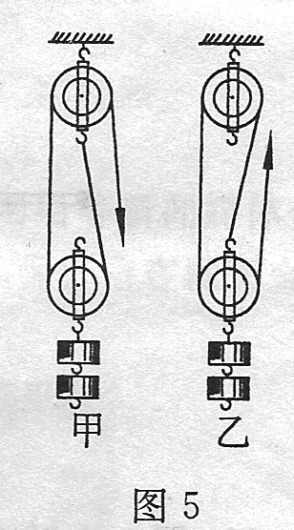
A．爬山的时间 B．爬山的路程
C．两人的体重 D．山的高度
８．用四只完全相同的滑轮和两根相同的绳子组成如图所示的甲、乙两个滑轮组，将钩码提升至相同的高度，不计绳子与滑轮的摩擦（ ▲ ）
A．甲较省力且机械效率较高
B．乙较省力且机械效率较高
C．两个滑轮组省力程度不同，机械效率相同
D．两个滑轮组省力程度相同，机械效率不同
9．下列说法正确的是：（ ▲ ）
A．机械效率越高的机械做功越快 B．机械效率越高的机械做功越多
C．功率越大的机械做功越快 D．功率越大的机械做功越多
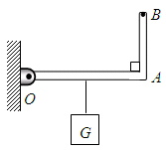
10．如图所示。OAB是杠杆，OA与BA垂直，在OA的中点挂一个10N的重物，加在B点的动力使OA在水平位置保持静止（杠杆重力及摩擦均不计），则（ ▲ ）
A．该杠杆一定是省力杠杆
B．该杠杆一定是费力杠杆
C．作用在B点的最小动力等于5N
D．作用在B点的最小动力小于5N
11、工人用滑轮组把一箱箱货物从一楼提升到五楼，在滑轮组上加润滑油后，机械效率提高了，则加润滑油后工人提升同样的重物时，做的（ ▲ ）
A、有用功减小，总功不变 B、有用功增加，总功增加
C、有用功不变，总功减小 D、有用功减小，总功减小
12．如图，小明用一轻质杠杆自制简易密度秤的过程中，在A端的空桶内分别注入密度已知的不同液体，改变物体M悬挂点B的位置，当杠杆在水平位置平衡时，在M悬挂点处标出相应液体的密度值。下列关于密度秤制作的说法中，错误的是（ ▲ ）[来源:学.科.网Z.X.X.K]
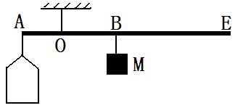
A．每次倒入空桶的液体体积相同
B．秤的刻度值向右越来越大
C．悬点O适当右移，秤的量程会增大
D．增大M的质量，秤的量程会增大
二、填空题（每题1分，计24分）
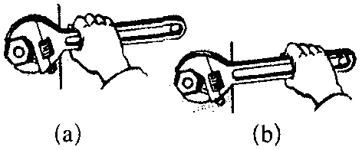
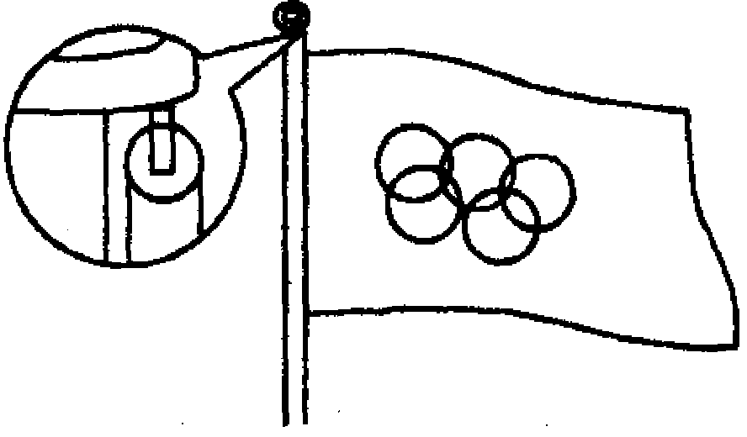
13.如下图甲所示，用扳手拧螺帽时，图__▲____（选填“a”或“b”）的握法更有利于拧紧或松开螺帽，原因是▲。如图乙所示，当升旗手缓缓向下拉绳子时，旗子就会徐徐上升。这是由于旗杆顶部有一个__▲______滑轮，它能改变力的方向，但___▲_____ (选填“能”或“不能”)省力．
甲
乙

第13题图

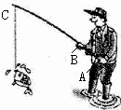
- 海底发生的地震会引发海啸，海啸在形成时只有几厘米或几米高，进入海岸线浅滩时，受海底阻力的作用，速度会减慢，但高度会增加，海水的__▲____能转化为__▲能。 机械能总量 ▲ （选填“变大”、“变小”或“不变”）
第15题图
15.钓鱼时，钓鱼竿可看成一根杠杆，如图所示，它是一个▲ (省力/费力)杠杆，其支点位于图中的▲ 点。要使钓起鱼时省力一些，则钓鱼者两只手之间的距离应 ▲（增大/减小）一些。
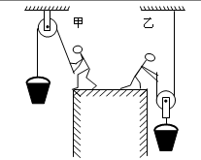
16.工人用如右图所示的甲、乙两种滑轮把同样一桶沙提升相同的高度，所用的拉力分别是F_{甲}、F_{乙}，滑轮机械效率分别是η_{甲}、η_{乙}，若不计绳重和摩擦，且沙子的重力大于动滑轮重力，则F_{甲}▲ F_{乙} ，η_{甲}▲_η_{乙}（选填“＞”、“＜”或“＝”）。
第16题图
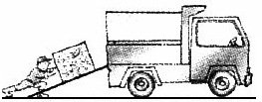
17.斜面也是一种简单机械.工人师傅常利用斜面把重物搬运到汽车上，如图所示，斜面高为1m，长为3m，工人用400N沿斜面方向的力将重为900N的箱子推到车上.在这过程中工人做的总功是▲ J,此斜面的机械效率是▲ , 重物移动过程中的摩擦力是 ▲ N。
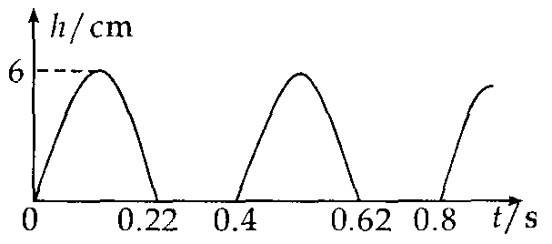
18．跳绳是一种简便易行的锻炼方式。如图所示描绘了小明同学某次跳绳时重心移动的高度h随时间t变化的图像。由图像可知，
第18题图
第17题图
他的重心移动的最大高度为▲ cm。若该同学身体质量为50kg，则他身体的体重为▲ N，按图像中的规律跳绳，他1min内克服重力做功的功率为▲W。
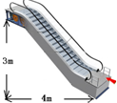
19．如图是某商场的自动扶梯．扶梯的部分几何尺寸如图所示，质量为50kg的小华站在该扶梯上从商场一楼到二楼．已知扶梯以1m/s的速度匀速上行．则扶梯对他做的功是 ▲J，对他做功的功率是▲W．如果站在扶梯上的人数增多，扶梯的效率将 ▲（填“变大”、“变小”或“不变”）．
第19题图
20.现有30包大米一总质质量为l50kg．小明想尽快将它们搬上l0m高处的库房．如图为小明可以提供的用于搬动物体的功率与被搬运物体质量之间的关系图像．由图可知他可以提供的最大功率为_▲W；为了尽可能快地将大米搬上库房，他每次应搬▲_包．若每次下楼时问是上楼时间的一半，则他最快完成搬运任务并返回原地所用的时间▲s．（g=l0N/kg）
P/W
m/kg
0
10
20
30
20
40
60

三、解答题（共32分）
21．作图题（6分）
（1）、在图中画出力F₁的力臂和力臂L₂对应的力F₂。
第20题图
（2）、如图所示，为了让杠杆静止在图中位置，请画出在A点所施加的最小动力F及其力臂L。
（3）、请在图中画出动力F_{l}的力臂以及作用于B点的阻力F₂的示意图
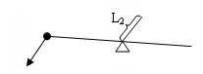
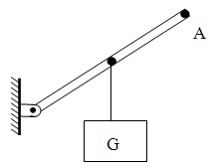
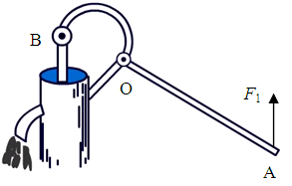

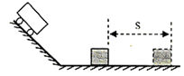
22．（4分）如图是探究物体动能的大小与哪些因素有关的装置，让同一小车从斜面上不同的高度由静止开始滑下，碰到水平面同一位置的相同木块上，目的是探究小车动能的大小与_▲_的关系；若小车推动木块移动的距离越大，说明小车对木块_▲_越多，从而判断小车的动能越__▲_（选填“大”或“小”）；若水平面绝对光滑，本实验将__▲_（选填“能”或“不能”）达到探究目的。

23．（4分）交流与评估是科学探究的一个重要环节.光明中学的同学，利用如图所示的实验装置完成了“测滑轮组机械效率”的实验以后，进行了小组交流，下表是各小组的实验数据记录：
实验小组 | 钩码重G（N） | 动滑轮G′（N） | 拉力F（N） | 滑轮组的机械效率η
1 | 0.5 | 0.4 | 0.35 | 47.6％
2 | 0.5 | 0.4 | 0.38 | 43.9％
3 | 1 | 0.6 | 0.62 | 53.8％
4 | 1 | 0.8 | 0.71 | 46.9％
5 | 2 | 0.6 | 0.98 | 68.0％
6 | 2 | 0.8 | 1.06 | 62.9％
请你对表中各小组的实验数据进行分析比较，回答下列问题：
（1）实验中影响滑轮组效率的主要因素是什么？▲_
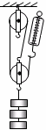
（2）1、2两个小组的动滑轮重相同，提起的钩码重也相同，测出的
滑轮机械效率却不同，原因不可能是下列的（▲ ）
A．滑轮的轮与轴间的摩擦力大小不同 B．测拉力时没有使测力计匀速上升
C．测拉力时拉力的方向没有竖直向上 D．钩码被提升的高度不同
（3）请你就如何提高滑轮组的机械效率提出自己的建议(要求写两点):
①_________________▲___________________________________
②___ _______________▲__________________________________
24、（6分）物理实验复习时，小美和小丽再探有关杠杆平衡的问题
（1）实验前没有挂钩码时，杠杆右端下倾，为了使杠杆在水平位置平衡，则应将左端的平衡螺母向▲（选填“左”或“右”）调节，这样做的目的：▲ 。
（2）小美先将杠杆调节至水平位置平衡，在左右两侧各挂如图甲所示的钩码后，杠杆的 ▲ 端下降．要使杠杆重新在水平位置平衡，如果不改变钩码总数和悬挂点位置，只需将 ▲ 即可．
（3）小丽还想探究当动力和阻力在杠杆同侧时杠杆的平衡情况，于是她将杠杆左侧的所有钩码拿掉，结果杠杆转至竖直位置，如图乙所示．小丽在A点施加一个始终水平向右的拉力F，却发现无论用多大的力都不能将杠杆拉至水平位置平衡．你认为原因是 ▲ ．
（4）他们认为（2）问中拉力是做功的．如果水平向右的拉力F大小不变，OA长L，将杠杆从竖直位置拉着转过30°的过程中，拉力F做功为 ▲ ．
第24题图
图甲
O
图乙
A
A
F
F
30⁰
O

25．（6分） 一辆重5×10⁴N的汽车，以108km／h的速度在一条水平直线的公路上匀速行驶了20min,已知在这段路程中汽车发动机的功率是1.5×10⁵W，求：
(1)汽车通过这段路程中，重力做功为多少？(2)汽车在这段路程上牵引力所做的功？
(3)汽车受到的牵引力的大小？

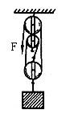
26．（6分）如图所示人用600N的力向下拉绳子的一端10s，使重物匀速上升了0.5m，已知滑轮组的机械效率为70%。求：（g取10N/Kg）
- 人的拉力的功率为多大？
- 被吊起的重物的质量为多大？
(3) 当吊起物重为960N时，求绳端的拉力为多少牛

九年级物理反馈练习答卷纸
注意事项：1.g一律取10N/kg
2.请把试题的答案写在答卷纸上，不要写在试题卷上[来源:学科网ZXXK]
3.作图题请用铅笔作答，并请加黑、加粗。
一、选择题（每题2分，共24分）
1 | 2 | 3 | 4 | 5 | 6 | 7 | 8 | 9 | 10 | 11 | 12

二、填空题（每空1分，共24分）
13． 14．
15． 16．
17． 18．
19． 20．
三、解答题（本题共 5小题，共32分。）
21. （6分）

22. （4分）
23. （4分）
(1) (2)
(3)①
②
24.（6分）
(1) (2)
(3) (4)

- （6分）

26.（6分）

[来源:Z,xx,k.Com]

物理答案
命题人：许燕玲
一、选择题（每题2分，共24分）
1 | 2 | 3 | 4 | 5 | 6 | 7 | 8 | 9 | 10 | 11 | 12
A | A | D | B | D[来源:学科网ZXXK] | C | C | C | C | D | C | C

二、填空题（每空1分，共24分）
13． b 力臂长 定 不能 14．动 重力势能 变小
15．费力 A 增大 16． ＞ ＞
17． 1200 75% 100 18． 6 500 75
19． 1500 300 变大 20． 50 3 450
三、解答题（本题共 5小题，共32分。）
21. （6分）略
22. （4分）
速度 做功 大 不能
23. （4分）
(1) 物重、动滑轮自重 (2) D
（3）①增加物重②用轻质动滑轮（合理即可
24.（6分）
(1) 左 便于测量力臂 (2) 左 下左侧2个钩码挂到右侧钩码下方
(3)水平位置时动力臂为零杠杆无法平衡
(4) FL

- （6分）(1)0J（2分） (2)1.8×10⁸J （2分） (3)5000N（2分）

- （6分）
(1)90W（2分） (2)126KG（2分） (3)500N（2分）

